物件導向程式設計實習第九次作業
班級: 五專資工二甲
姓名: 薛羽涵
學號: 5B3G0001
指導老師: 吳建中

- 題目
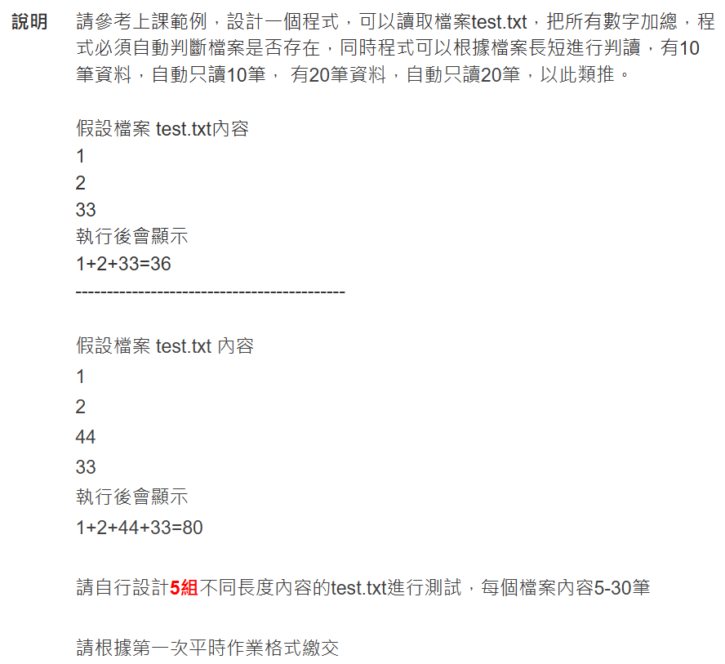

- 程式

#include <iostream>
#include <fstream>

using namespace std;

int main()
{
ifstream file("test.txt");
int a,sum=0;

if (file.is_open()){
if (file >> a){
cout << a;
sum=a;

while (file >> a){
cout << "+" << a;
sum += a;
}
cout << "=" << sum << endl;
}
}
else{
cout << "檔案不存在!" << endl;
}
return 0;
}

- 程式說明
利用ifstream讀取檔案，file.is_open 判斷檔案是否存在，如果檔案存在，讀取檔案內容，while 來相加檔案裡的每筆資料，最後印出總和。
else 檔案不存在，則輸出檔案不存在

- 執行結果

